ACTIVIDADES AUDICIÓN Y LENGUAJE
EBO E

EBO E:
Propondremos las siguientes actividades:
1) Juegos de siempre: Enseñar a tu hijo los juegos de siempre, el teléfono escacharrado, adivinar un animal, juego de manos…
2) Crear un mural de huellas de manos y pies
3) Cocina con tu hijo, enséñale los ingredientes y su peso, explícale la receta y que te ayude a cocinar.
4)Disfrazarse
5) Inflar globos y dibujarles caras divertidas
6) Para la lectoescritura proponemos las siguientes actividades:
https://miradaespecialcom.files.wordpress.com/2017/08/tarjetas-lectoescritura1.pdf
En el caso de no disponer de internet u ordenador dejo aquí las láminas para poder hacerlo oral. Una vez encontrada la respuesta deberán escribirlo en un folio/cuaderno.
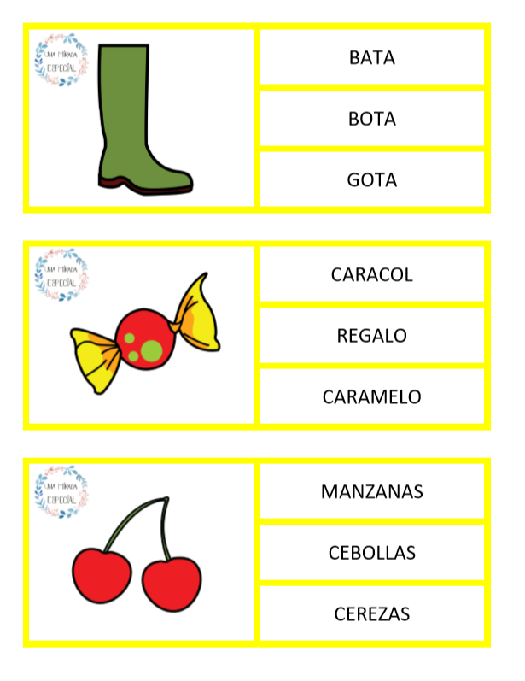
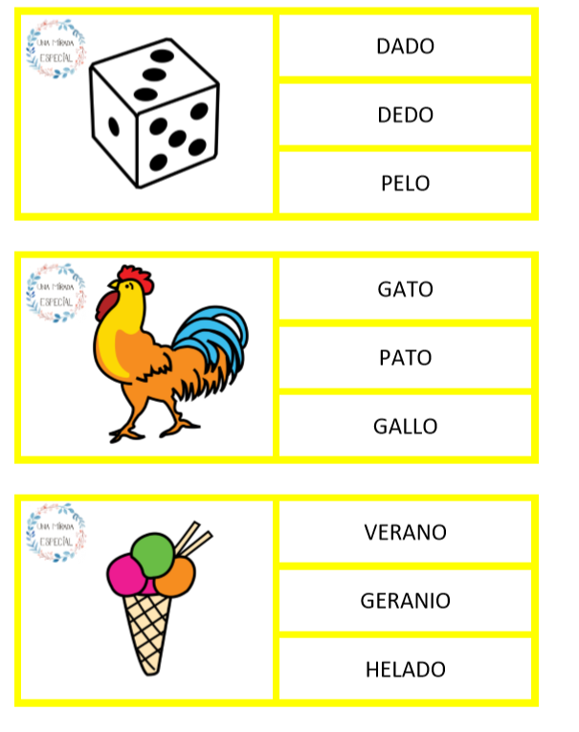
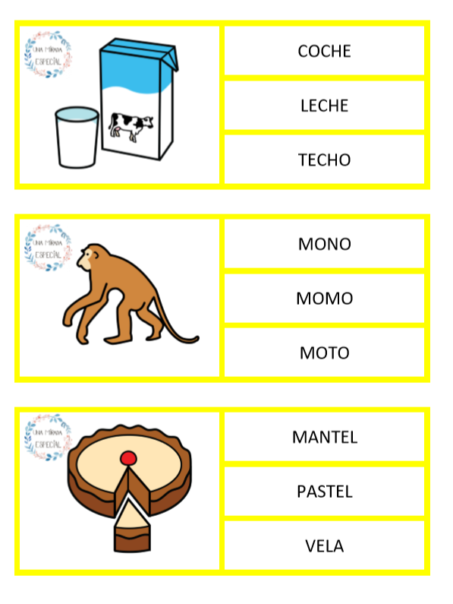
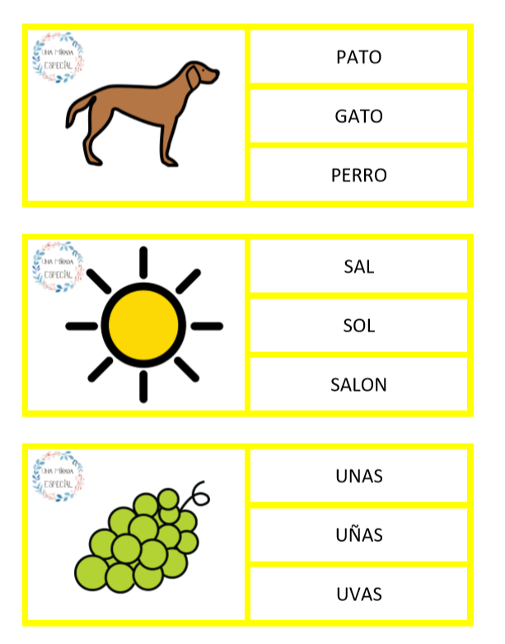
7) juego del ahorcado
8) sílaba: proponemos las siguientes actividades:
Aquí os dejo un modelo de la primera actividad. Es importante que se ponga ejemplos con partes del cuerpo ya dadas para seguir trabajando con la unidad, como son: boca, dedo, pelo, mano…. El alumno debe dividir la palabra en silabas y meterlas en el círculo y seguidamente escribir la palabra.
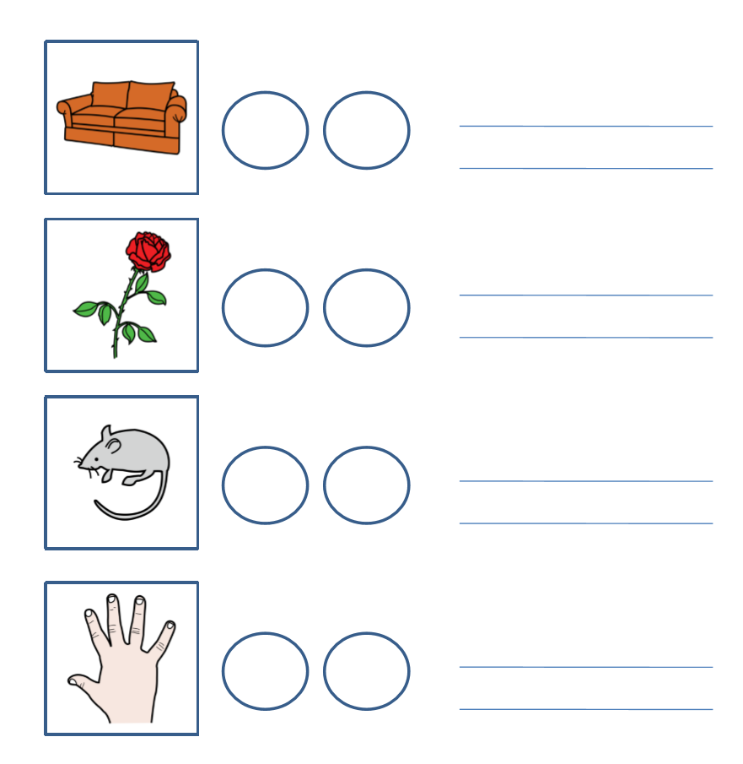
Otra actividad es la siguiente: Consiste en contar sílabas, se le propone al alumno esta imagen y debe en voz alta contar las silabas de la palabra con palmadas.
